ÓRGÃO LICITANTE: SUDECAP | EDITAL: PREGÃO ELETRÔNICO - EDITAL Nº 049/2020 - SUDECAP
Endereço: Rua dos Guajajaras, 1107 – 14° andar - Centro, Belo Horizonte - MG, 30180-105
Informações: Telefone: (31) 3277-8102 - (31) 3277-5020 - Sites: www.licitacoes.caixa.gov.br e www.pbh.gov.br
E-mail cpl.sudecap@pbh.gov.br
OBJETO: EXECUÇÃO DE SERVIÇOS COMUNS DE ENGENHARIA PARA ADEQUAÇÕES E MANUTENÇÕES DO BANCO DE ALIMENTOS DO BAIRRO PADRE EUSTÁQUIO. | DATAS:  - Credenciamento: até às 8h do dia 01/02/2021;  - Lançamento de proposta comercial e documentação de habilitação: até às 8h30min do dia 01/02/2021;  - Abertura da sessão pública de lances: às 10h do dia 01/02/2021.Vistoria: conforme edital.  - Prazo de execução da obra: 150 dias.

VALORES
Valor Estimado da Obra | Capital Social Igual ou Superior
R$
CAPACIDADE TÉCNICA:
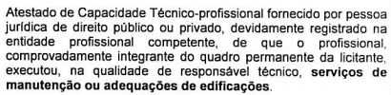

CAPACIDADE OPERACIONAL:
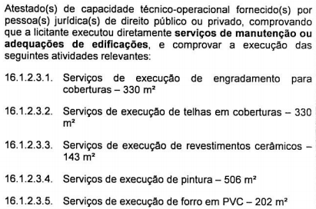

ÍNDICES ECONÔMICOS: 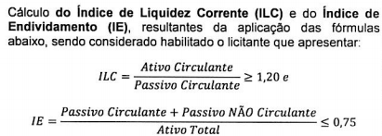

OBSERVAÇÕES: INFORMAÇÕES COMPLEMENTARES:
Este pregão eletrônico será realizado por meio do portal da Caixa Econômica Federal no endereço www.licitacoes.caixa.gov.br.
Clique aqui para obter informações do edital.

ÓRGÃO LICITANTE: SUDECAP | EDITAL: PREGÃO ELETRÔNICO - EDITAL Nº 049/2020 - SUDECAP
Endereço: Rua dos Guajajaras, 1107 – 14° andar - Centro, Belo Horizonte - MG, 30180-105
Informações: Telefone: (31) 3277-8102 - (31) 3277-5020 - Sites: www.licitacoes.caixa.gov.br e www.pbh.gov.br
E-mail cpl.sudecap@pbh.gov.br
OBJETO: CONTENÇÃO DE ENCOSTA EM GABIÃO E SOLO GRAMPEADO PARA RESTABELECIMENTO DO MACIÇO DO TALUDE LOCALIZADO NA AV. BASÍLIO DA GAMA. | DATAS:  - Credenciamento: até às 8h do dia 02/02/2021;  - Lançamento de proposta comercial e documentação de habilitação: até às 8h30min do dia 02/02/2021;  - Abertura da sessão pública de lances: às 10h do dia 02/02/2021.  - Vistoria: conforme edital.  - Prazo de execução da obra: 150 dias.

VALORES
Valor Estimado da Obra | Capital Social Igual ou Superior
R$ | -
CAPACIDADE TÉCNICA:
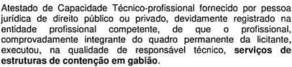

CAPACIDADE OPERACIONAL:
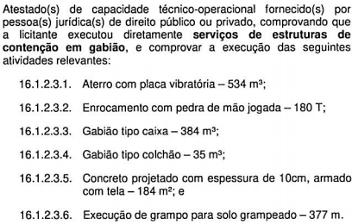

ÍNDICES ECONÔMICOS: 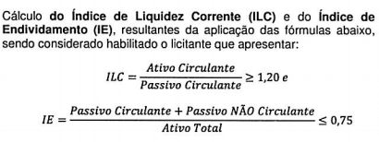

OBSERVAÇÕES: INFORMAÇÕES COMPLEMENTARES:
Este pregão eletrônico será realizado por meio do portal da Caixa Econômica Federal no endereço www.licitacoes.caixa.gov.br.
Clique aqui para obter informações do edital.

■ SERVIÇO SOCIAL DO COMÉRCIO – SESC/MG - PREGÃO ELETRÔNICO Nº 5/2021
Objeto: Objeto: Pregão Eletrônico - Contratação de empresa para execução de obra de reforma da unidade SESC POÇOS DE CALDAS, objetivando a reformas civis pontuais e implantação de novo sistema de prevenção e combate a incêndio para obtenção de AVCB, conforme especificações constantes no Edital e Anexos.
Edital a partir de: 15/01/2021 das 08:00 às 11:59 Hs e das 12:00 às 17:59 Hs
Endereço: Rua da Bahia, N°1065 - Centro - Belo Horizonte (MG)
Telefone: (0xx31) 32791520 - Entrega da Proposta: a partir de 15/01/2021 às 08:00Hs
Abertura da Proposta: em 29/01/2021 às 09:00Hs, no endereço: www.comprasnet.gov.br.

■ PREFEITURA MUNICIPAL DE BONFIM/MG AVISO DE LICITAÇÃO - TOMADA DE PREÇOS 001/2021
A Prefeitura Municipal de Bonfim/MG torna público o Procedimento de Licitação nº 018/2021, Tomada de Preços 001/2021 para prestação de serviços de reforma nos telhados dos prédios da Unidade Básica de Saúde de Vargem Alegre e Policlínica Dr. Homero José dos Santos e pintura na Unidade Básica de Saúde de Vargem Alegre. Data: 04/02/2021 às 10:00 hs. Prefeitura de Bonfim, na Av. Gov. Benedito Valadares, 170, Centro - Telefax: (31) 3576 -1318 ou no e-mail: licitabonfim@yahoo.com.br - www.prefeiturabonfim.mg.gov.br.

■ PREFEITURA MUNICIPAL AVISO DE LICITAÇÃO PUBLICAÇÃO AVISO DE LICITAÇÃO - PREFEITURA MUNICIPAL DE CORONEL XAVIER CHAVES/MG. AVISO DE LICITAÇÃO - PROCESSO LICITATÓRIO – 02/2021
Pregão Presencial para registro de preços 01/2021, do tipo Menor Preço Por Item. Objeto: AQUISIÇÃO PARCELADA DE MASSA ASFÁLTICA TIPO (CBUQ), MATERIAL BETUMINOSO (RR1C) PARA PINTURA DE LIGAÇÃO E SERVIÇO DE APLICAÇÃO DE MASSA ASFÁLTICA COM FORNECIMENTO DE MATERIAL COM ACABAMENTO EM ROLO, DESTINADOS A OPERAÇÃO “TAPA BURACOS” E RECAPEMENTO, PARA CONSERVAÇÃO DA MALHA VIÁRIA URBANA DA SEDE DO MUNICÍPIO E ÁREAS RURAIS, PARA ATENDER A SECRETARIA MUNICIPAL DE OBRAS E URBANISMO. Credenciamento e abertura: 27/01/2020 às 8h00min. O edital está disponível no Site - www.coronelxavierchaves.mg.gov.br, informações na prefeitura municipal à Rua Padre Reis, 84, Centro Coronel Xavier Chaves/MG, no horário de 08h00min as 12h00min e de 13h00min as 16h00min. Tel.: (32) 3357-1235.

■ PREFEITURA MUNICIPAL DE ESPERA FELIZ AVISO DE LICITAÇÃO – TOMADA DE PREÇO Nº 002/2021– PROCESSO 005/2021
Contratação de empresa para recomposição do Rio São João Montante Direita META 02, Data 01/02/2021 às 13:30 horas. O edital completo encontra-se disponível no site: www.esperafeliz.mg.gov.br.

■ PREFEITURA MUNICIPAL DE MARIANA TOMADA DE PREÇO N°002/2021.
Objeto: Contratação de empresa de engenharia ou arquitetura para construção da Sede do Parque Municipal da Estância Ecológica do Cruzeiro no Município de Mariana. Abertura: 03/02/2021 às 08:45min. Informações, Praça JK S/Nº, Centro de 08:00 às 17:00horas. Site: www.pmmariana.com.br, e-mail: licitacaoprefeiturademariana@gmail.com. Tel.: (31)35579055.

■ PREFEITURA MUNICIPAL DE MONTES CLAROS AVISO DE LICITAÇÃO PROCESSO LICITATÓRIO N°. 0690/2020 TOMADA DE PREÇOS N°. 021/2020
O Município de Montes Claros/MG, através da Secretaria Municipal de Saúde e da Comissão Permanente de Licitação e Julgamento, designada pelo Decreto Municipal n°. 4.066, de 06 de julho de 2020, torna público o edital retificado de Tomada de Preço n°. 021/2020, para Contratação de empresa especializada para Reforma da Unidade de Estratégia de Saúde da Família Nova Esperança no Município de Montes Claros/MG. Prazo para a entrega dos envelopes: até às 09h do dia 04/02/2021. Data da sessão: às 09h30 do dia 04/02/2021. Íntegra do edital: https://licitacoes.montesclaros.mg.gov.br/. Contato: (38) 2211-3190 - Comissão Permanente de Licitação e Julgamento.

■ PREFEITURA MUNICIPAL DE SANTA LUZIA - AVISO DE LICITAÇÃO CONCORRÊNCIA PÚBLICA - SRP - EDITAL Nº 04/2021
Objeto: Contratação Eventual e Futura de empresa especializada para a prestação dos serviços de engenharia de natureza comum, manutenção predial preventiva, corretiva, ampliação, revitalização, reparos com fornecimento de materiais, mão de obra e equipamentos, nos sistemas, equipamentos e instalações prediais, bens públicos municipais, locados, tombados, conveniados, cedidos e demais bens públicos de uso comum no Município de Santa Luzia/MG. Entrega dos envelopes no Setor de protocolo (sala 01), até às 09:30 horas do dia 23/02/2021 e abertura às 10:00 horas do mesmo dia, no Auditório da Prefeitura Mun. De Santa Luzia/MG, Av. VIII, nº. 50, B. Carreira Comprida, CEP 33.045-090. O Edital poderá ser baixado na página na internet endereço: http:// www.santaluzia.mg.gov.br/v2/index.php/licitacao/ ou solicitado pelo e-mail: cpl@santaluzia.mg.gov.br.

■ PREFEITURA MUNICIPAL DE SÃO GONÇALO DO SAPUCAÍ – MG. PROCESSO LICITATÓRIO Nº 2/2021, TOMADA DE PREÇOS Nº 1/2021
Dia 2/2/2021, às 9h, cujo objeto é a pavimentação de vias públicas em bloquetes intertravados. O Poder Executivo torna público que realizará o certame no Setor de Licitações, situado no Paço Municipal Augusto Aires de Lima Brandão, Av. Tiradentes, 526 - Bairro Inconfidentes - CEP 37.490-000. Informações telefone (35) 3241-1500 ou pelo site: www.saogoncalodosapucai.mg.gov.br.

■ GOVERNO DO DISTRITO FEDERAL - SECRETARIA DE ESTADO DE OBRAS E INFRAESTRUTURA COMPANHIA URBANIZADORA DA NOVA CAPITAL DO BRASILN OV AC A P AVISO DE LICITAÇÃO CONCORRÊNCIA Nº 19/2020 DECOMP/DA Tipo menor preço - objetivando a contratação pelo Distrito Federal, por meio da Secretaria de Estado de Educação do Distrito Federal - SEE/DF, de empresa para construção de Centro de Educação da Primeira Infância (CEPI), Creche Tipo 1 (projeto próprio), localizado na Rua Primavera, Lote 46, Vila DVO, Gama, DF., devidamente especificado no Projeto Básico e no Edital e seus anexos - processo nº 00112-00003291/2020-18 - Valor estimado R$ 4.487.740,68 - Data e horário da licitação: 18 de fevereiro de 2021 - às 09:00h. A NOVACAP realizará o certame na Sala de Licitações do DECOMP/DA, sito no Setor de Áreas Públicas, Lote "B", Bloco "A" 1º andar - Sede da Companhia em Brasília - DF. O Edital e seus anexos poderão ser retirados exclusivamente no site www.novacap.df.gov.br. Contatos: (061) 3403-2321 ou (061) 3403-2322 e e-mail dilic@novacap.df.gov.br.

